22 урок. Обработка цифр в строке.
- Определить, сколько цифр во введенной строке.
1 способ- нерациональный
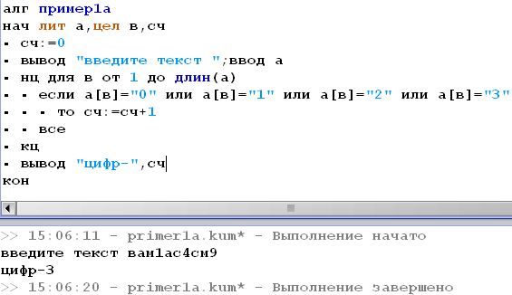
…
2 способ- рациональный.
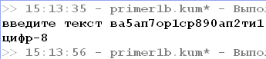
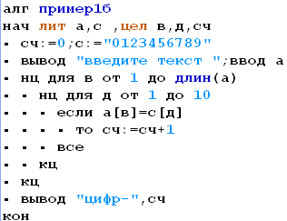
- Дан текст с цифрами. Найти сумму цифр в нем.
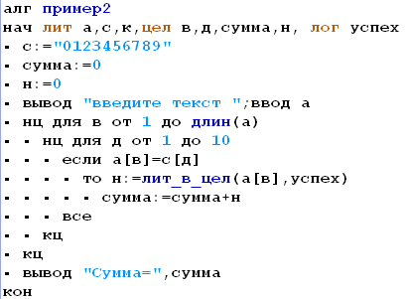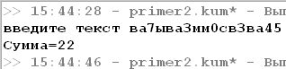

- Дано трехзначное число. Найти число, полученное при перестановке второй и третьей цифр.
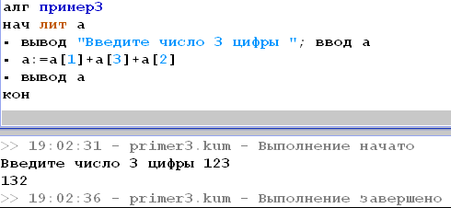

- Вводится число. Определить какая цифра больше- первая или последняя.
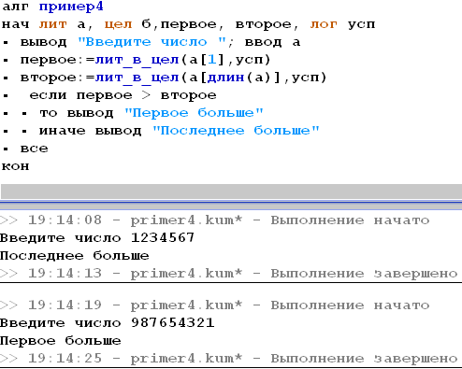

Для самостоятельного решения
№ | Условие задачи.
1
2
3 | Дан текст с цифрами. Найти максимальную, минимальную.
4
5 | 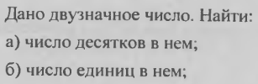
6 | 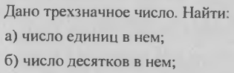
7 | Дано число, получить другое путем перестановки первого и второго числа.
8 | Дано число. На сколько больше первая цифра чем последняя?
9 | Вводится число, определить четная или нет сумма первого и последнего элементов.
10 | 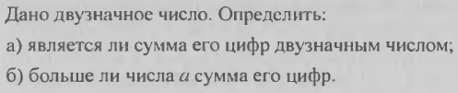
11 | 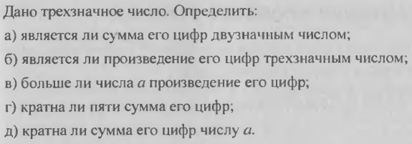
12 | Дано число, найти среднее арифметическое последних 3 цифр
13 | Дано натуральное число. Определить, сколько раз в нем встречается первая цифра.
14 | 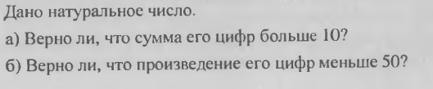
15
16 | 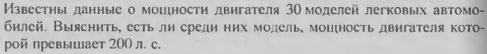
17
18

